Ось правила аспекта 1.0

Публичная рабочая версия от 19 октября 2011 г.
Авторское право © 2011 XBRL International Inc., все права защищены
Данное издание:
<http://www.xbrl.org/Specification/aspect-rule-axis/PWD-2011-10-19/aspect-rule-axis-PWD-2011-10-19.html>
Редакторы:
Герм Фишер (Herm Fischer), Mark V Systems <fischer@markv.com>
Виктор Морилья (Victor Morilla), Banco de Espaсa<victor.morilla@bde.es>
Авторы:
Джефф Шуэтрим (Geoff Shuetrim), Galexy Pty. <geoff@galexy.com>
Масатомо Гото (Masatomo Goto), Fujitsu Ltd. <mg@jp.fujitsu.com>
Ролан Ом (Roland Hommes), RHOCON <roland@rhocon.nl>
Бартош Охоцки (Bartosz Ochocki), BRAG <bartosz.ochocki@br-ag.eu>
Хью Уоллис (Hugh Wallis), Standard Dimensions <hugh@standarddimensions.com>

Статус
Обращение настоящей публичной рабочей версии неограничено. Этот документ является нормативным. Прочие документы могут замещать настоящий документ. Получатели могут предоставлять комментарии через rendering-feedback@xbrl.org, а также отправлять уведомления о патентных правах, о которых им известно, и предоставлять подтверждающую документацию.

Краткое содержание
В настоящем документе указаны ограничения семантики и синтаксиса в отношении осей правила аспекта. Оси правила аспекта представляют реализацию предопределенных осей, как указано в спецификации таблицы.

Комментарий
1 Герм Фишер:Примечание для рецензентов: укажите, имеет ли место сценарий использования для ограничения ярлыков отдельными ролями ссылок для того, чтобы соответствовать содержанию таблицы.

Содержание
1 Введение
2 Определения
3 Правила аспекта
4 Заголовки
5 Синтаксис

Приложения
A Статус интеллектуальной собственности (ненормативный раздел)
B Список благодарностей от коллектива авторов (ненормативный раздел)
C История создания документа (ненормативный раздел)
D Корректировочный лист, включенный в настоящий документ

Рисунок
1 Модель оси правила аспекта

Определения
правило аспекта
ось правила аспекта
участник оси правила аспекта

1 Введение
В настоящем документе указаны ограничения семантики и синтаксиса в отношении осей правила аспекта. Оси правила аспекта представляют реализацию предопределенных осей, как указано в спецификации таблицы.

2 Определения
На указанном ниже рисунке представлена модель оси правила аспекта.
Рисунок 1: Модель оси правила аспекта
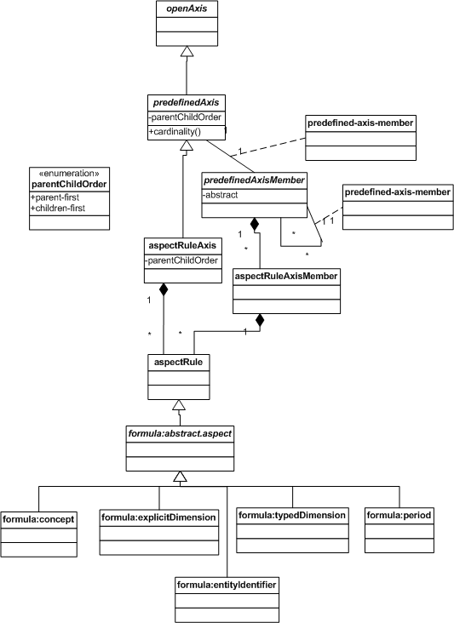
Ось правила аспекта является реализацией преопределенной оси, система координат которой выражена деревом участников. Ось правила аспекта может иметь правила аспекта.
Участник оси правила аспекта является реализацией предопределенного участника оси, у которого могут быть правила аспекта.

3 Правила аспекта
Правила аспекта координаты определены правилами аспекта формул в соответствующей оси или участнике оси. В контексте спецификации Формул правила аспекта указывают значения аспекта, которым должен соответствовать выходной факт. В настоящей спецификации правила аспекта будут использоваться для указания значений аспекта, с которыми факты, соответствующие этой координате, ДОЛЖНЫ совпадать.
Правила аспекта участника используют в качестве значений исходного аспекта необходимые значения аспекта его участников-прародителей. В тех случаях, когда спецификация формулы ссылается на входные отчеты для SAV и выходные отчеты для RAV, в настоящей спецификации SAV становится RAV, если исходный отчет о существующих фактах используется для заполнения таблицы.

4 Заголовки
Как указано выше, заголовки оси представлены набором участников оси правила аспекта. Поскольку участники оси представлены при помощи ресурсов XLink в общей базе ссылок, они могут быть связаны с общими ярлыками или сообщениями, а также общими ссылками. Эти ярлыки, сообщения и ссылки РЕКОМЕНДУЕТСЯ использовать в качестве ярлыков и ссылок заголовков посредством устройства рендеринга. Ярлыки, сообщения и ссылки используются обычным образом для таких баз ссылок, игнорируя ярлыки роли ссылки. [Герм Фишер: Примечание для рецензентов: укажите, имеет ли место сценарий использования для ограничения ярлыков отдельными ролями ссылок для того, чтобы соответствовать содержанию таблицы.

5 Синтаксис
aspectRuleAxis представлен элементом <xtable:aspectRuleAxis>с одним или несколькими элементами <xtable:aspectRuleAxisMember>, связанными отношением axis-member.
Элемент <xtable:aspectRuleAxisMember>содержит один или несколько элементов <formula:aspectRule>, используемых для указания аспекта и ограничений аспекта для координаты.
Элемент <formula:aspectRule> указывает на аспект и его значение для координаты оси таким образом, что его можно использовать для выбора совпадающего входного факта (фактов) и в качестве бланка ввода информации, в котором указываются выходные акспекты при сохранении значений пустых ячеек, отвечающих аспектам координаты.
Следующие свойства <formula:aspectRule>не обрабатываются: @source (все правила), @augment (правило единицы измерения) и упущение подэлементов (правила измерения).
Элементы <aspectRuleAxis> и <aspectRuleAxisMember> могут иметь выражения XPath @value, а @formula:aspectRule может иметь выражение XPath (например, QNameExpression или период). Пункт контекста для каждого выражения XPath является фактом, привязанным к координатам каждой оси или результату selectionAxis, в зависимости от ситуации (в случае привязки к координатам ячейки). Выражения XPath могут ссылаться на параметры и оси выбора по названию (когда такое имеет место).

Приложение A Статус интеллектуальной собственности (не нормативный раздел)
Настоящий документ и его переводы могут копироваться и предоставляться другим лицам, а производные работы, которые комментируют или объясняют его, а также помогают в его интерпретации, могут предоставляться, копироваться, публиковаться и распространяться (в полном или частичном объеме) без ограничений любого характера, при условии, что вышеуказанное уведомление об авторском праве и настоящий абзац излагаются во всех таких копиях и производных работах. Однако, в настоящий документ нельзя вносить изменения (такие как, например, удаление уведомления об авторском праве или ссылок на XBRL International или организации XBRL), за исключением тех изменений, которые требуются для перевода с английского языка на другие языки. Члены XBRL International соглашаются предоставить определенные лицензии в рамках Политики интеллектуальной собственности XBRL International (www.xbrl.org/legal).
Настоящий документ и содержащаяся в нем информация предоставляются на условиях «как есть» и XBRL INTERNATIONAL ОТКАЗЫВАЕТСЯ ОТ ВСЕХ ГАРАНТИЙ (ПРЯМЫХ ИЛИ ПОДРАЗУМЕВАЕМЫХ), ВКЛЮЧАЯ, БЕЗ ОГРАНИЧЕНИЯ, ГАРАНТИИ ТОГО, ЧТО ИСПОЛЬЗОВАНИЕ ИЗЛАГАЕМОЙ В НАСТОЯЩЕМ ДОКУМЕНТЕ ИНФОРМАЦИИ НЕ НАРУШАЕТ ПРАВА ИЛИ ПОДРАЗУМЕВАЕМЫЕ ГАРАНТИИ КОММЕРЧЕСКОЙ ВЫГОДЫ ИЛИ ПРИГОДНОСТИ ДЛЯ КОНКРЕТНОЙ ЦЕЛИ.
Обращается внимание пользователей настоящего документа на возможность того, что соблюдение или принятие спецификаций XBRL International может потребовать использования изобретения, на которое распространяются патентные права. XBRL International не несет ответственность за указание патентов, в отношении которых для спецификации XBRL International может потребоваться лицензия, или за наведение справок о правовой силе или предмете этих патентов, которые доводятся до его сведения. Спецификации XBRL International носят исключительно потенциальный и консультативный характер. Потенциальные пользователи несут ответственность за свою защиту в отношении ответственности за нарушение патентов. XBRL International не высказывает мнение по поводу правовой силы или предмета прав интеллектуальной собственности или других прав, которые могут быть предъявлены для того, чтобы иметь отношение к реализации или использованию технологии, описанной в настоящем документе, или по поводу того, насколько доступной может быть такая лицензия в рамках таких прав; а также XBRL International не заверяет, что она приложила усилия для установления таких прав. Члены XBRL International соглашаются предоставить определенные лицензии в рамках Политики интеллектуальной собственности XBRL International (www.xbrl.org/legal).

Приложение B Список благодарностей от коллектива авторов (ненормативный раздел)
Этот документ не был бы написан без вклада многих людей.

Приложение C История создания документа (ненормативный раздел)
Дата | Автор | Подробности
1 октября 2011 г. | Герм Фишер | Первоначальный проект
11 октября 2011 г. | Хью Уоллис | Подготовка к DPWD

Приложение D Корректировочный лист, включенный в настоящий документ
Это приложение содержит список исправлений опечаток, которые были включены в этот документ. Он включает все исправления опечаток, которые были утверждены Рабочей группой по рендерингу XBRL International до 19 октября 2011 г. (включительно).
В настоящем документе отсутствуют опечатки.

